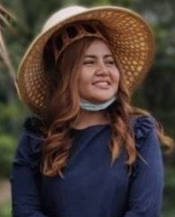
องค์ความรู้รายบุคคล
- ชื่อองค์ความรู้ การออกแบบแปลงบ้านพอเพียง Model 30 ตารางวา แนวทางเกษตรธรรมชาติ MOA ตามหลักปรัชญาของเศรษฐกิจพอเพียง
- ชื่อเจ้าขององค์ความรู้ นางสาวชลธิรา คนซื่อ นักทรัพยากรบุคคลชำนาญการ
- หมวดองค์ความรู้ องค์ความรู้การดำเนินการฝึกอบรมที่มีประสิทธิภาพ
- ที่มาและเป้าหมายของการจัดการความรู้

จากการที่กรมการพัฒนาชุมชน กระทรวงมหาดไทย โดยนายสุทธิพงษ์ จุลเจริญ ปลัดกระทรวงมหาดไทย ซึ่งดำรงตำแหน่งอธิบดีกรมการพัฒนาชุมชนในขณะนั้น และมูลนิธิเอ็มโอเอไทย (MOA THAI FOUNDATION) โดยนายสัตยา ณ ระนอง รองประธานมูลนิธิเอ็มโอเอไทย ร่วมลงนามบันทึกความเข้าใจทางวิชาการ เพื่อการขับเคลื่อนหลักปรัชญาของเศรษฐกิจพอเพียงสู่เป้าหมายความยั่งยืนโลก (Sufficiency Economy Philosophy to Sustainable Development Goals : SEP to SDGs) โดยมีนายสุวัฒน์ ชำนาญกิจ ที่ปรึกษาอธิบดีกรมการพัฒนาชุมชน ในขณะนั้น คณะผู้บริหารกรมการพัฒนาชุมชน หัวหน้าส่วนราชการจังหวัดลพบุรี คณะผู้บริหารมูลนิธิเอ็มโอเอไทย ข้าราชการเจ้าหน้าที่กรมการพัฒนาชุมชน ภาคีเครือข่าย ผู้นำชุมชนและสื่อมวลชน ร่วมเป็นเกียรติและสักขีพยานในพิธีฯ เมื่อวันที่ 21 กุมภาพันธ์ 2564 เวลา 10.00 น. ณ โรงเรียนวิทยาศาสตร์ชีวิตและศิลปะ มูลนิธิเอ็มโอเอไทย สาขาลพบุรี ตำบลท่าศาลา อำเภอเมืองลพบุรี จังหวัดลพบุรี
กรมการพัฒนาชุมชน โดยสถาบันการพัฒนาชุมชน ได้มอบหมายให้ศูนย์ศึกษาและพัฒนาชุมชนสระบุรี ดำเนินงานโครงการประชุมเชิงปฏิบัติการ ฝึกปฏิบัติจัดทำแปลงสาธิตบ้านพอเพียง Model 30 ตารางวา จำนวน ๑ รุ่น ดำเนินการเมื่อวันที่ ๘-10 กันยายน ๒๕๖๔ ณ ศูนย์ศึกษาและพัฒนาชุมชนสระบุรี ตลอดระยะเวลา 3 วัน ที่ได้รับความรู้ ทั้งในภาคทฤษฎี และภาคปฏิบัติ จึงได้ก่อเกิดแปลงสาธิตบ้านพอเพียง Model 30 ตารางวา แนวทางเกษตรธรรมชาติ MOA ตามหลักปรัชญาเศรษฐกิจพอเพียง ทั้งนี้แปลงบ้านพอเพียง Model 30 ตารางวา เป็นการน้อมนำหลักปรัชญาของเศรษฐกิจพอเพียงสู่การปฏิบัติ สร้างความรักความอบอุ่นในครัวเรือน เป็นการลดรายจ่าย เพิ่มรายได้ และได้บริโภคผักที่ปลอดสารพิษ ส่งผลให้มีสุขภาพร่างกายแข็งแรง ด้วยการดำเนินการตามแนวทางเกษตรธรรมชาติ MOA โดยข้าพเจ้า นางสาวชลธิรา คนซื่อ นักทรัพยากรบุคคลชำนาญการ ศูนย์ศึกษาและพัฒนาชุมชนสระบุรี ได้รับมอบหมายให้เป็นผู้รับผิดชอบงานดังกล่าว
ดังนั้นข้าพเจ้าซึ่งเป็นผู้รับผิดชอบแปลงบ้านพอเพียง Model 30 ตารางวา แนวทางเกษตรธรรมชาติ MOA ตามหลักปรัชญาของเศรษฐกิจพอเพียง ของศูนย์ศึกษาและพัฒนาชุมชนสระบุรี มีความภาคภูมิใจที่ได้มีการขับเคลื่อนบันทึกความเข้าใจทางวิชาการฯ ดังกล่าว เป็นรูปธรรม สามารถเป็นแหล่งเรียนรู้ และขับเคลื่อนหลักปรัชญาของเศรษฐกิจพอเพียงสู่ความยั่งยืน. และข้าพเจ้าได้เล็งเห็นความสำคัญในการจะบันทึกองค์ความรู้ในกระบวนการ ขั้นตอน การออกแบบแปลง เพื่อเป็นการถ่ายทอดความรู้ให้กับผู้ที่เริ่มผู้ที่สนใจจะนำไปปฏิบัติจริง เพื่อการลดรายจ่าย สร้างรายได้ เกิดกิจกรรมร่วมกันภายในครัวเรือน และสมาชิกในครัวเรือนยังได้บริโภคอาหารที่ปลอดภัย อีกทังยังเป็นการต่อยอด ให้องค์ความรู้ในการดำเนินงานมีความต่อเนื่องและสอดรับกับเป้าหมายภารกิจของศูนย์ศึกษา และพัฒนาชุมชนสระบุรี

- วิธีการ/ขั้นตอนการจัดการความรู้
  - จดบันทึกวิธีการขึ้นตอนการจัดทำแปลง ศึกษารายละเอียดรูปแบบแปลงบ้านพอเพียง Model 30 ตารางวา แนวทางเกษตรธรรมชาติ MOA ตามหลักปรัชญาของเศรษฐกิจพอเพียงที่ได้จัดทำไว้
  - ทบทวนองค์ความรู้ที่ได้เคยถ่ายทำเป็นวิดิทัศน์ถ่ายทอดในช่อง Youtube ศูนย์ศึกษาและพัฒนาชุมชนสระบุรี
  - อธิบายองค์ความรู้ในการออกแบบและจัดทำแปลงสาธิตบ้านพอเพียง Model 30 ตารางวา
    - จัดหาพื้นที่เพื่อจัดทำแปลงขนาด กว้าง 10 X 12 เมตร
    - จัดทำแปลง
- ประชุมทีมเพื่อร่วมกันออกแบบแปลงสาธิตบ้านพอเพียง Model 30 ตารางวา แนวทางเกษตรธรรมชาติ MOA ตามหลักปรัชญาของเศรษฐกิจพอเพียง โดยวาดรูปแปลงในกระดาษฟริบชาร์ต กำหนดทิศ จำนวนแปลงผักตามฤดูกาล และกำหนดแปลงฝักสมรมให้อยู่รอบนอก
- ผักตามฤดูกาล หมายถึง ผักที่ปลูกและเก็บเกี่ยวในช่วงระยะเวลาที่เหมาะสมกับการเพาะปลูกของผักแต่ละชนิด เช่น ปัจจัยด้านอุณหภูมิ น้ำฝน เป็นต้น ทั้งยังเป็นพืช ที่มีอายุในการเก็บเกี่ยวในระยะที่สั้น เช่น กะหล่ำปลี คะน้า ผักบุ้ง ผักกาด บรอกโคลี่ กวางตุ้ง เป็นต้น
- ผักสมรม สมรม มาจากภาษาใต้ มีความหมาย หมายถึง ผสมรวมกัน ดังนั้น ผักสมรมจึงหมายถึง ผักที่สามารถปลูกและดูแลได้ในระยะเวลาที่ยาวกว่า สามารถปลูกผสมกันไว้รอบๆ แปลง ไม่ต่ำกว่า 21 ชนิด เช่น พริก กะเพรา โหระพา สะระแหน่ ขิง ข่า ไพร ยี่หร่า ถั่วพู เป็นต้น
- ทำประตูเปิดปิดด้านหน้าแปลง
- ล้อมรั้วด้วยไม้ไผ่รอบๆ แปลง
- กั้นด้วยแสลนสีดำ เพื่อป้องกันสุนัข และไก่มาคุ้ยเขี่ยอันอาจจะทำให้แปลงผักเสียหายได้
- หากมีพื้นที่ว่างรอบ ๆ รั้ว สามารถขึ้นแปลงเพื่อปลูกพืชสมรมเพิ่ม และพืชที่มีขนาดใหญ่ไม่เหมาะในการปลูกไว้ด้านใน นำมาปลูกไว้รอบ ๆ เช่น กล้วย มะละกอ ต้นแคเตี้ย มะนาว มะกรูด เป็นต้น
- ขึ้นแปลงสำหรับปลูกดอกไม้เพื่อบริหารจัดการแมลงและเพิ่มความสวยงาม ไว้ด้านหน้าแปลง โดยเฉพาะดอกไม้สีเหลืองไม่มีกลิ่นฉุน โดยศูนย์ศึกษาและพัฒนาชุมชนสระบุรี เลือกปลูกดาวกระจาย
- ขนาดแปลงได้กำหนดไว้ดังนี้
- แปลงผักตามฤดูกาล มีขนาดกว้างประมาณ 60 เซนติเมตร เพื่อความสะดวกในการเก็บเกี่ยว จำนวน 5 แปลง โดยยกสลับกับการทำร่องระบายน้ำ/ทางทางเดิน
- แปลงผักสมรม มีขนาดกว้างประมาณ 80 เซนติเมตร โดยแปลงผักสมรมจะอยู่รอบๆ แปลงผักตามฤดูกาล
- ร่องระบายน้ำ/ทางเดิน มีขนาดกว้างประมาณ 50 เซนติเมตร
- การยกแปลง ยกแปลงขึ้นสูงประมาณ 30 เซนติเมตร
- ขั้นตอนต่อไป คือ การปรุงดิน ปลูกพืช ห่มดินด้วยฟางหรือใบไม้แห้ง จะต้องดูแลแปลงผักให้ดินร่วนซุยอยู่เสมอ
  - เมื่อจัดทำแปลงเสร็จเรียบร้อยแล้วจึงค่อยดำเนินการผสมปุ๋ยหมัก MOA พรวนดินให้ละเอียด แล้วจึงปลูกพืชและห่มดิน ต่อไป
  - ออกแบบอินโฟกราฟฟิกเพื่อให้เป็นภาพที่สามารถดูแล้วเข้าใจถึงรูปแบบของแปลง
- ผลลัพธ์ที่ได้จากการจัดการความรู้
  - เทคนิคและแนวทางในการทำงาน
    - การน้อมนำหลักปรัชญาของเศรษฐกิจพอเพียง มาปฏิบัติ
    - การนำบันทึกความเข้าใจทางวิชาการ เพื่อการขับเคลื่อนหลักปรัชญาของเศรษฐกิจพอเพียงสู่เป้าหมายความยั่งยืนโลก (Sufficiency Economy Philosophy to Sustainable Development Goals : SEP to SDGs) มาปฏิบัติ
  - ข้อพึงระวัง
    - สามารถปรับเปลี่ยนขนาดของแปลงตามขนาดพื้นที่หรือที่ดินที่เรามี
    - การออกแบบและจัดทำแปลงสาทิตจะสำเร็จได้ ขึ้นอยู่กับความร่วมแรงร่วมใจ สามัคคีของคนภายในองค์กร
  - ปัจจัยแห่งความสำเร็จ
    - การศึกษาทำความเข้าใจเกี่ยวกับหลักปรัชญาของเศรษฐกิจพอเพียง
    - ความมุ่งมั่นตั้งใจที่จะดำเนินการตามบันทึกความเข้าใจทางวิชาการ เพื่อการขับเคลื่อนหลักปรัชญาของเศรษฐกิจพอเพียงสู่เป้าหมายความยั่งยืนโลก (Sufficiency Economy Philosophy to Sustainable Development Goals : SEP to SDGs) ของบุคลากรศูนย์ศึกษาและพัฒนาชุมชนสระบุรี ร่วมกับมูลนิธิ เอ็มโอเอ ไทย
  - ปัญหาและวิธีการแก้ไข
-
  - ผลลัพธ์จากการแก้ปัญหาและพัฒนา
ขั้นตอนการออกแบบ เป็นเพียงก้าวแรกของการจัดทำแปลงสาธิตบ้านพอเพียง Model 30 ตารางวา แนวทางเกษตรธรรมชาติ MOA ตามหลักปรัชญาของเศรษฐกิจพอเพียง แต่หากเป็นก้าวสำคัญ เป็นการใช้ระดมสมองและแรงกายแรงใจร่วมกันของบุคลากรในองค์กร เมื่อออกแบบและจัดทำแปลงแล้วเสร็จก็จะเป็นการปลูกพืช ตามที่ได้วางแผนไว้ต่อไป
บุคลากรของศูนย์ศึกษาและพัฒนาชุมชนสระบุรี ร่วมกันออกแบบแปลงร่วมกัน และเลือกหาฝักที่บริโภคเป็นประจำภายในครัวเรือน การได้คิดและทำร่วมกัน ส่งผลต่อความรู้สึกร่วมกันเป็นเจ้าของแปลง ทำให้เกิดการช่วยกันปลูก บำรุง ดูแลรักษา รดน้ำ รวมทั้งเก็บเกี่ยวและแบ่งปันผลผลิตภายใน ศูนย์ศึกษาและพัฒนาชุมชนสระบุรี
………………………………………………………………………………………………………..
ภาพประกอบ
ภาพที่ 1 infographic แปลงบ้านพอเพียง Model 30 ตารางวา แนวทางเกษตรธรรมชาติ MOA
ตามหลักปรัชญาของเศรษฐกิจพอเพียง
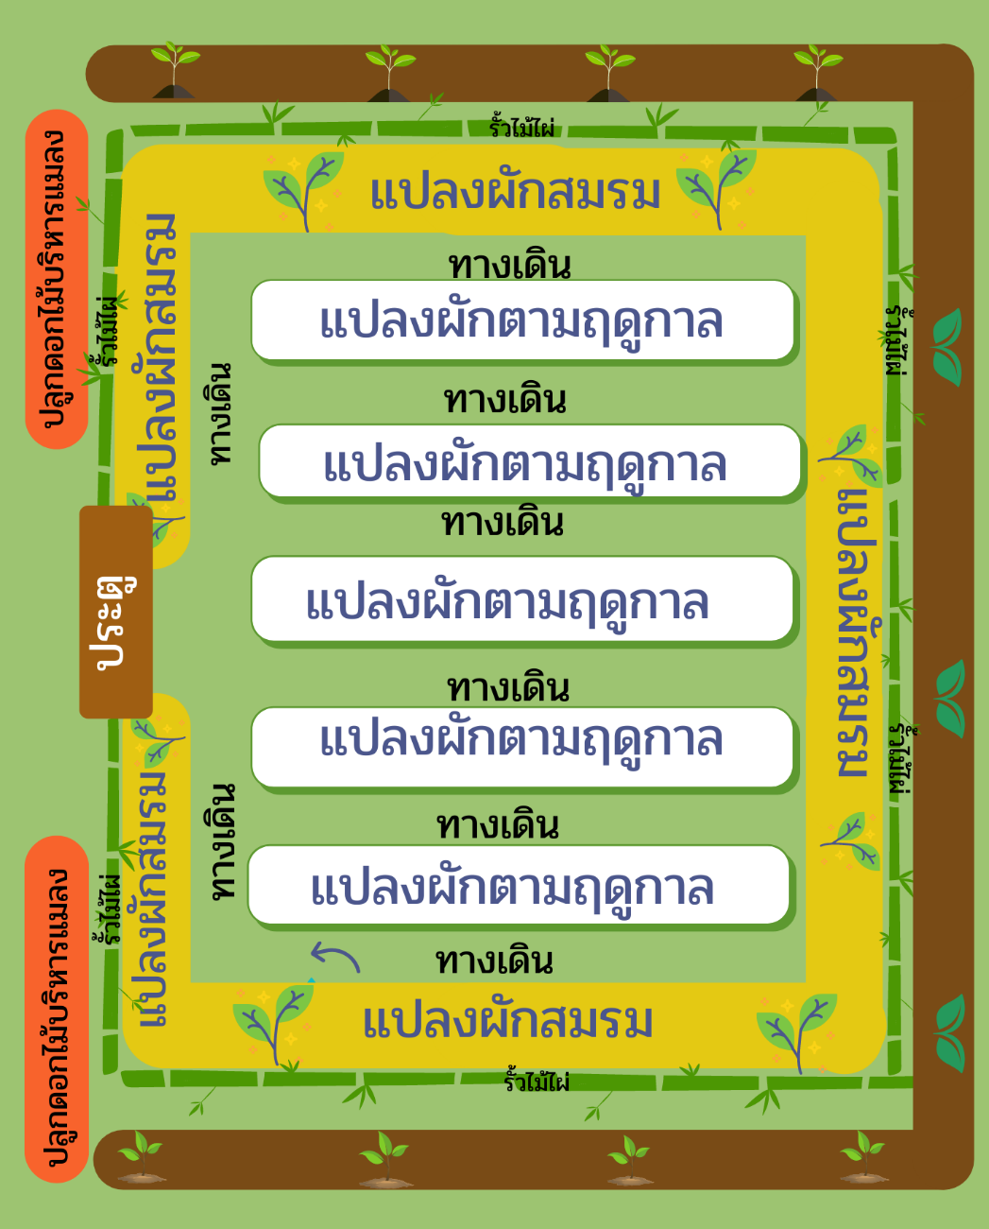
ภาพที่ 2 วีดิทัศน์การออกแบบแปลงฯ ใน YouTube ช่อง ศูนย์สึกษาและพัฒนาชุมชนสระบุรี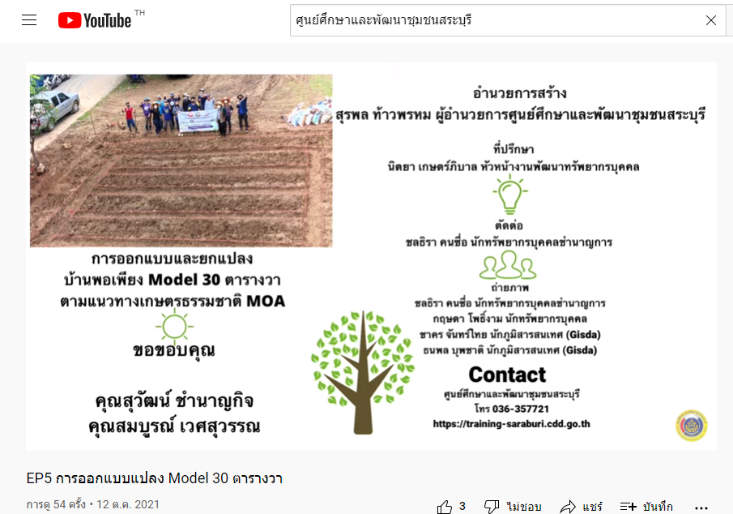

ภาพที่ 3 การออกแบบและยกแปลงฯ
